News001 20/05/08 | CHAUFFE EAU SOLAIRE en applique métallique surélevée | 
Construire son chauffe eau solaire
C'est peut être le modèle le plus simple et le plus résistant à construire. La cuve est située plus haut et on utilise le thermo siphon pour la circulation de l'eau entre le capteur et la cuve de stockage. J'ai récupéré un maximum des matériaux y compris la cuve qui vient d'un chauffe eau électrique vertical qui avait été jeté à tord. La personne pensait qu'il fuyait alors que ce n'était que le groupe de sécurité qui était défaillant. Si une cuve fuit, elle est rouillée dans sa partie basse , c'est un diagnostic infaillible.
Le capteur fait 1 m2 seulement , la cuve est de 100 litres.
CAPTEUR
Fabrication classique du capteur avec tôle galva et tubes de cuivre.: Le cadre est fait en carré galva de récupération et de contreplaqué américain
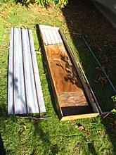 | 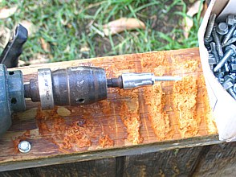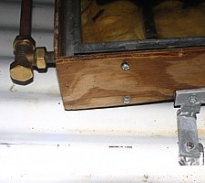 |  | 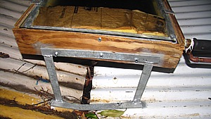
Capteur et cadre | Chassis en carré galva, bois fixé avec des vis autotaraudeuse |  | Fixé sur le toit avec un angle de 15 °C
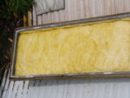 |  | 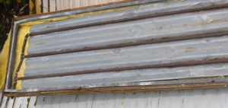 | 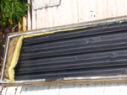
On dépose de la laine de verre au fond |  | Placer le capteur sur la laine | Puis peindre en noir mat. Replier le rab de laine sur les tubes du haut. ( les + chauds )
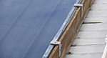 |  | 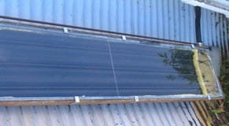 | 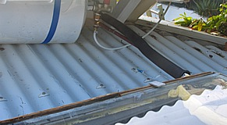
Poser un verre de 4 mm et fixer avec des équerres découpées dans des cornières alu . Ne pas rendre étanche. |  | La vitre est constituée de 2 morceaux pour faciliter le transport | La cuve est située au dessus du capteur. La sortie chaude est isolée thermiquement.

Adaptation de la cuve
J'ai utilisé un "cumulus" vertical vitrifié de marque, donc en principe bien isolé et résistant. Regardez ceux abandonnés en bord des routes, s'ils n'ont pas la carcasse rouillée il y a de forte chances qu'ils sont encore étanches. Souvent jetés pour cause de panne de l'élément chauffant qui n'est plus disponible. Au pire achetez un chauffe eau subventionné par EDF. Même si vous n'avez pas l'abonnement requit ca ne pose pas de problème. Avantages: réduction de 100 euros et en principe une cuve bien isolée.
Il faut retirer le systéme de chauffage électrique et le remplacer par un connecteur branché sur la sortie d'eau chaude du capteur suivant le principe :
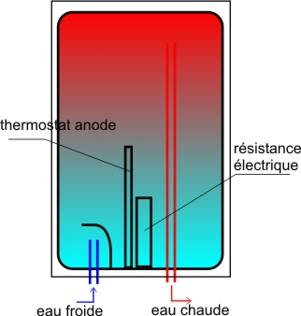 |  | 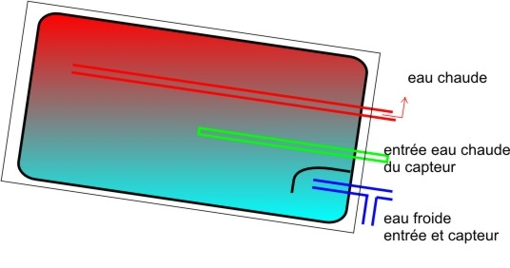
Les cuves verticales ont en général ce type d'architecture |  | Cette cuve peut aussi être utilisée à l'horizontale en l'inclinant légèrement
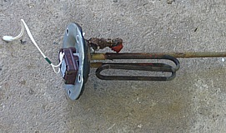 | 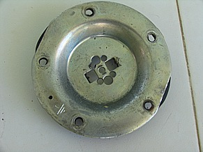 |  |  | 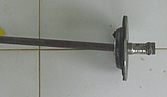
Retirez le systéme de chauffage sans abîmer l'étanchéité | Pour agrandir le trou central, percer avec un petit foret et dégager au tournevis plat |  | Connecteur traversant la plaque à gauche | Connecteur vissé avec tube de cuivre avec une légére pente vers le haut.

BRANCHEMENTS
La cuve est coincée sous une avancée de toiture et immobilisé par 2 sangles. Les pentes sont vérifiées et mesurées avec un niveau à bulles. L'arrivée et le départ de l'eau se fait avec du tube polyéthylène souple. Il est aussi facile à poser que du fil électrique et d'un coût bien inférieur aux tubes de cuivre. Ce type de tube va remplacer ceux en cuivre encore utilisés en Gwada. Au niveau de l'alimentation il faut mettre un robinet d'arrêt et un limiteur de pression et ne pas oublier le groupe de sécurité qui s'ouvre si la pression devient trop importante sous la dilatation de l'eau chauffée. Toutes les soudures sont à l'étain..
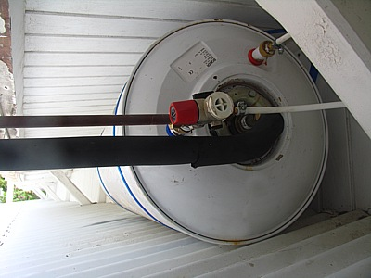 | 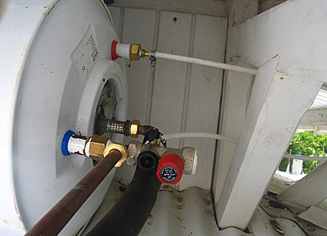
Vue sur la connectique. En haut la sortie eau chaude, au centre arrivée de l'eau chaude du capteur. Attention le départ de l'eau froide vers le capteur doit se faire impérativement avant le groupe de sécurité qui est pourvu d'un clapet anti retour. Sinon le thermosiphon ne se fait pas !

COUTS €
TOTAL |  | Cuve 100 l | Tole galva | tubes cuivre | vitre | bois | feraille galva | groupe secu | connecteurs | vis | robinet | limiteur | tubes poly | laine
si recup | 157 € | 0 | 0 | 48 | 32 | 0 | 0 | 17 | 15 | 0 | 8 | 32 | 5 | 0
max | 309 € | 100 | 25 | 48 | 32 | 10 | 10 | 17 | 15 | 2 | 8 | 32 | 5 | 5
Ce système me sert uniquement pour l'eau chaude de la cuisine et il est situé juste audessus. L'eau chaude arrive après avoir laissé couler moins de 150 cm3 d'eau froide avant ! Souvent on laisse couler pas mal d'eau froide suivant le diamétre et la longueur des tuyaux entre le robinet et la cuve sauf si vous utilisez le système perso "Quickcho" qui élimine ce probléme. .
L'eau en sortie de capteur est a plus de 80°C !
Avec un réservoir vertical de 50 litres
Après 2 ans de bons et loyaux services le réservoir a lâché ! J'ai eu de la chance d'en trouver un à la déchèterie du Moule car c'est une denrée recherchée pour la fabrication de barbecue. C'est un modèle plus petit et vertical. Une occasion de développer ce modèle plus facile à trouver. Le principe reste le même, on retire facilement la résistante chauffante pour y mettre le connecteur de retour eau chaude capteur. Cette solution donne les meilleurs résultats d'autant que pour les modèles 50 litres les tuyaux sont en 1/2 et pas 3/4". Il faut bricoler un support en galva pour maintenir la cuve au dessus du capteur. J'en ai profité pour l'isoler d'avantage car s'était un modèle bas de gamme et la protéger contre les intempéries avec un baril de plastique.
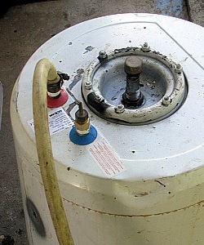 | 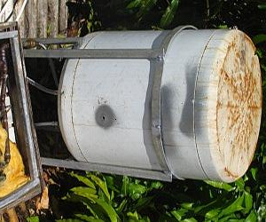 | 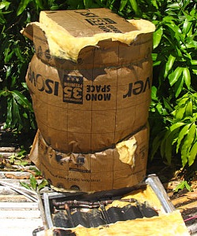 | 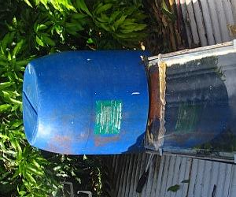
Test d'étanchèité, super comme dab ! | Un petit support en galva pour le thermosiphon | De la laine pour augmenter l'isolation | et un baril coupé pour la protection contre la pluie
et c'est reparti pour un tour .....

